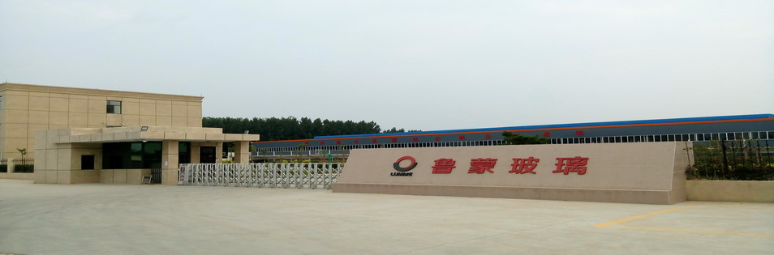
公司大门
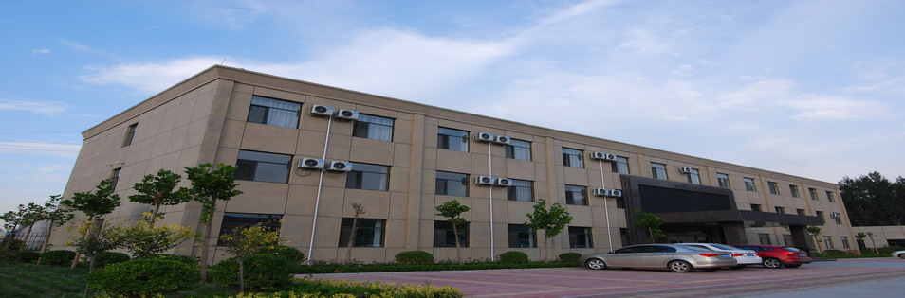
办公楼
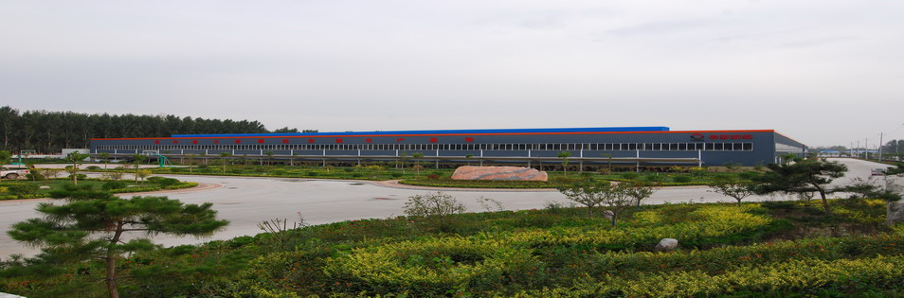
厂容一角
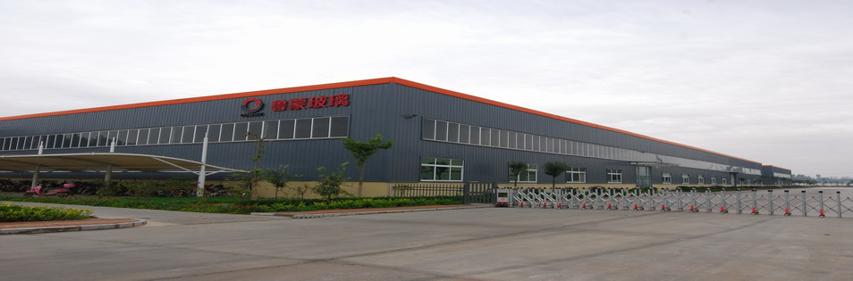
安瓿生产车间
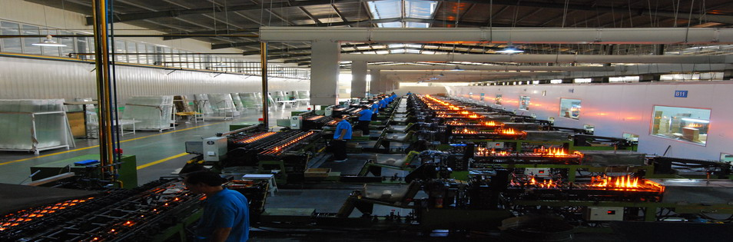
公司内部车间
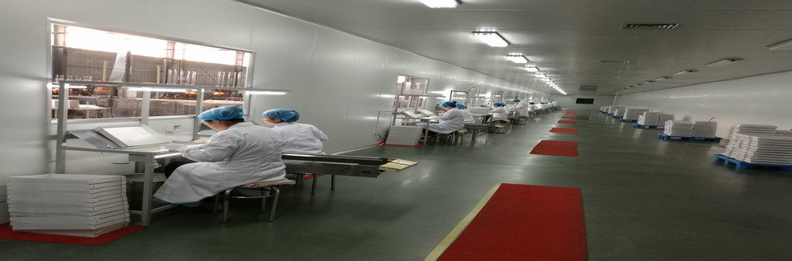
质检车间（1）
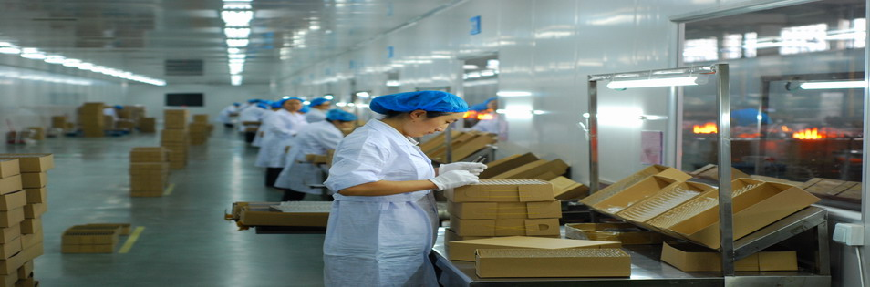
质检车间（2）
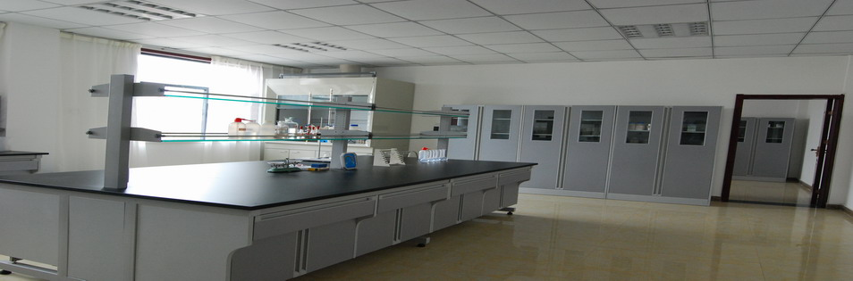
国家评定认可实验室（1）
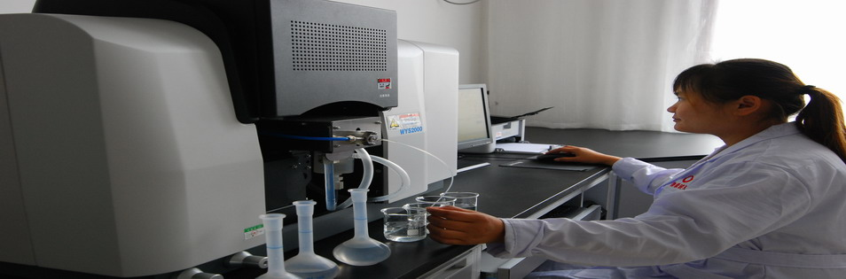
国家评定认可实验室（2）

